活动时间：2020年4月28日
活动地点：滨中教室
活动参与人员：全体英语组成员
活动具体内容（附照片文字）：
精心打磨课件 首秀展示风采
2020年4月28日，滨江中学英语组青年教师徐超老师在七（3）班开展了校级公开课，其他英语组成员前来听课并进行了评课。
针对本节课，徐超教师在七年级备课组的帮助下，对7BU4 Reading(I)的课堂教学做了精心的准备和设计。徐老师以疫情期间居家旅行的幽默短片。导入本课，生动有趣。读前让学生了解旅行路线，旅行目的即动物园的布局和各种动物的特征。读中让学生根据课文描述动物特征并完成部分练习。读后，进行小组活动，让他们讨论出行计划。在整个课堂活动过程中，徐超老师由浅入深地带大家学习了路线和动物特征的表达方式，并不断进行操练，加以巩固，学生们积极参与、相互交流、合作探讨，最后有效完成了本节的教学目标。
课后，英语组进行了积极评课。七年级的宋迪老师、陈璇老师认为徐老师这节课在总体把握上没有问题，环节的设计也能使学生比较感兴趣。同时他们也提出了几个建议：1.导入方式可以优化，更好地引出本课话题；2.给学生更多开口的机会，让他们自己讲出本节课的四个环节，这样学生更能理解老师设计的每一步的目的是什么；3.注意时间把控，给阅读文章、大活动留下充足的时间。八年级的吴春霞老师也给出了她的建议：1.书上B1和B2部分的处理应该调换位置，这样显得任务难度有梯度；2.环节与环节之间的过渡应更自然；3.读单词可以省去，让学生多读文章，增加处理文本的时间；4.增加一两个需要深层思考的问题，锻炼学生的思维品质。
作为刚入职的青年教师，徐超老师认真听取了各位老师的意见和建议，并表示在以后的教学中会更加努力，这让我们看到了滨中青年教师身上昂扬向上的拼搏精神！
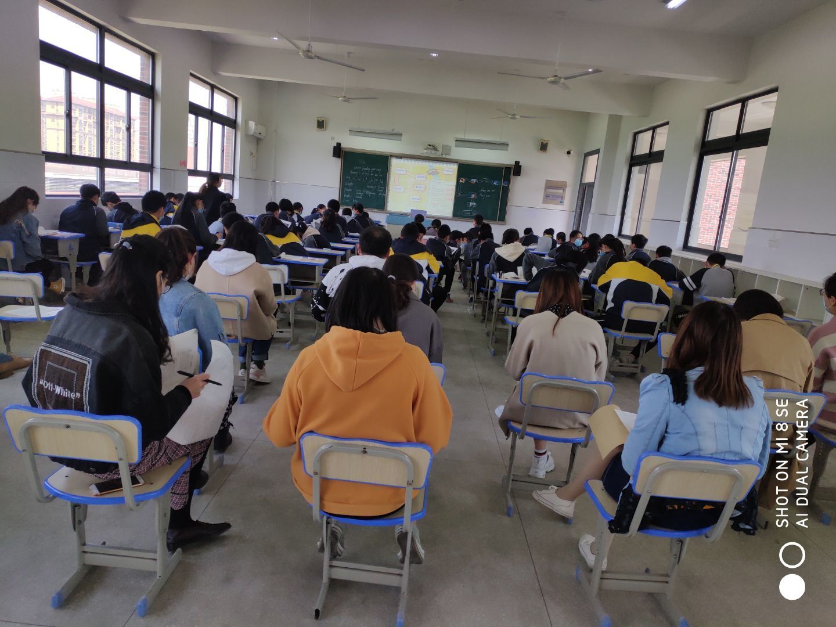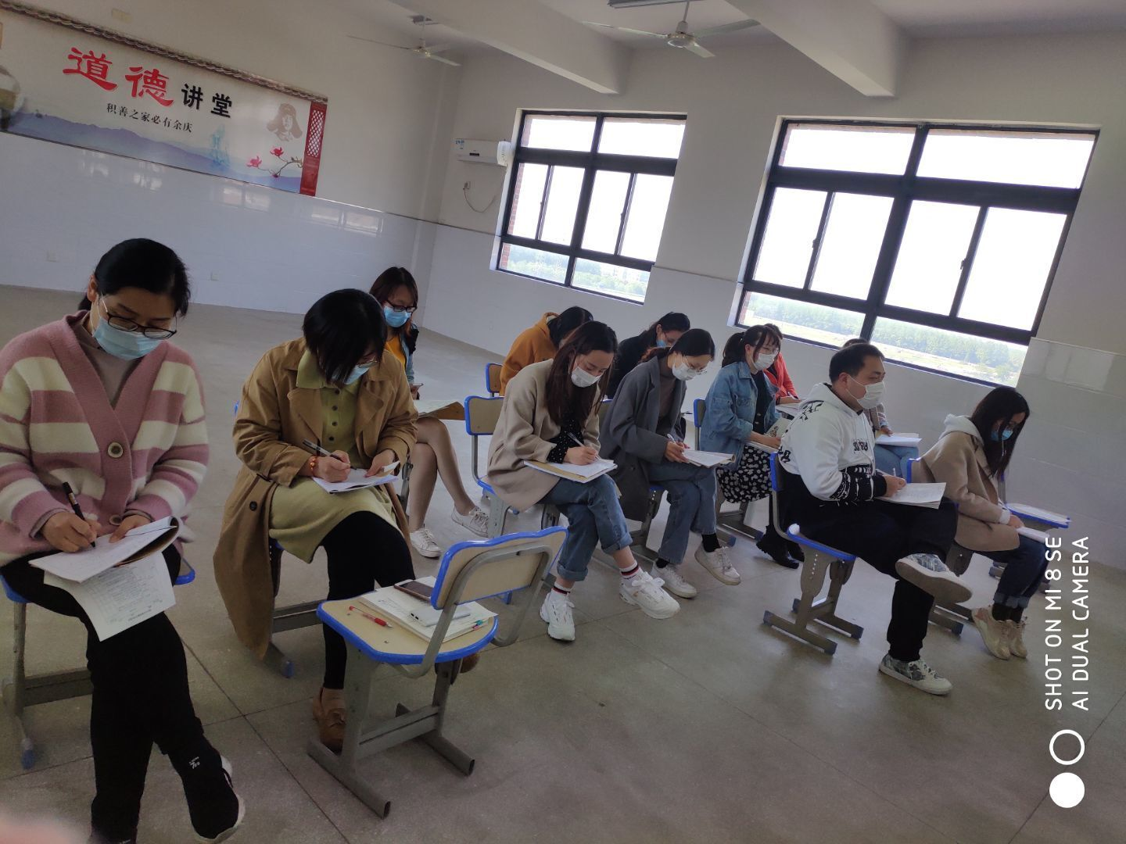

记录人：裴雪娇
日 期：2018年4月3日

